Krótka instrukcja obsługi aplikacji pn.
Zliczacz godzinowo-posiłkowy

1. Po wejściu na stronę http://zliczacz.technet.systems/ będziemy musieli przejść przez 2 strefy logowania:
1.1. I strefa:
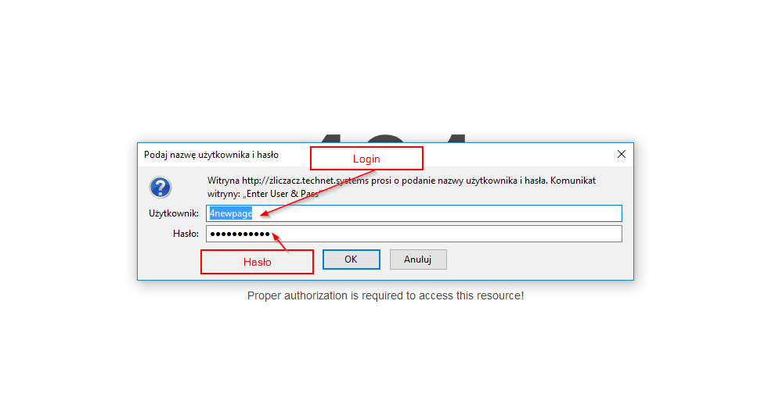

1.2. II strefa:

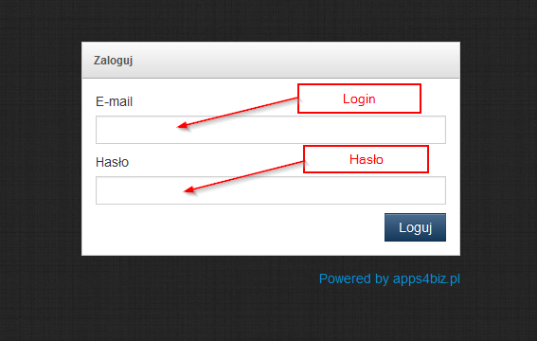

2. Po skutecznym zalogowaniu się zostaniemy przekierowani do panelu głównego, w którym będziemy mogli wybrać już wcześniej utworzony rok szkolny [1] lub dokonać jego edycji oraz ewentualnie usunąć go z systemu. Ponadto, mamy też możliwość utworzenia nowego roku szkolnego [2], w którym będziemy musieli podać jedynie pierwszy rok, np. dla roku szkolnego 2017/2018 podajemy liczbę 2017.

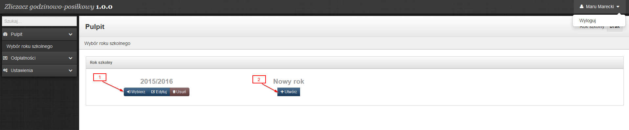
3. Na potrzeby tej krótkiej prezentacji klikamy na przycisk UTWÓRZ nad NOWY ROK i wpisujemy cyfrę 2017 i naciskamy ZAPISZ

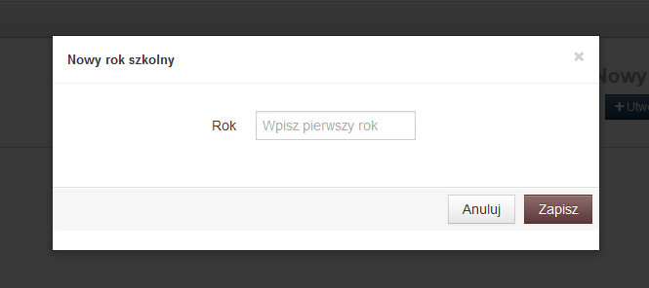

3.1. Po dokonaniu czynności z kroku 3. powinniśmy otrzymać poniższy widok

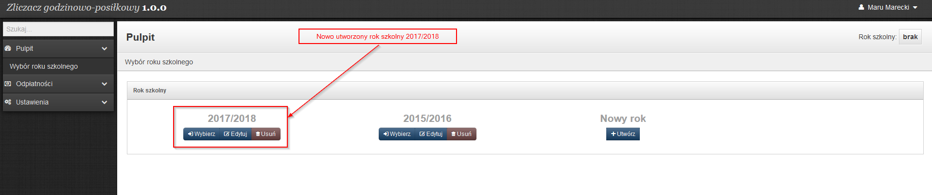
3.2. Pod nowo utworzonym rokiem szkolnym 2017/2018 klikamy WYBIERZ, aby zacząć pracować na tym roku szkolnym. Po dokonaniu tej czynności otrzymamy poniższy widok

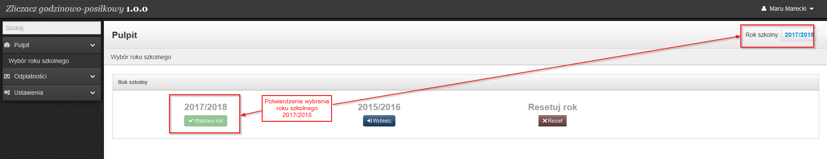
Oprócz potwierdzenia (w 2 miejscach) na którym roku pracujemy mamy także możliwość wyboru innego roku szkolnego (jeśli jest dostępny) lub powrót do widoku wyjściowego, w którym mamy możliwość także utworzenia nowego roku szkolnego (przycisk RESET).

4. Kolejną opcją, którą trzeba uzupełnić to ustawienie kwot za poszczególne posiłki [1] oraz opłaty za godziny [2] jak i utworzenie kolejnego miesiąca obrachunkowego (z podaniem dni roboczych w danym miesiącu) [3].

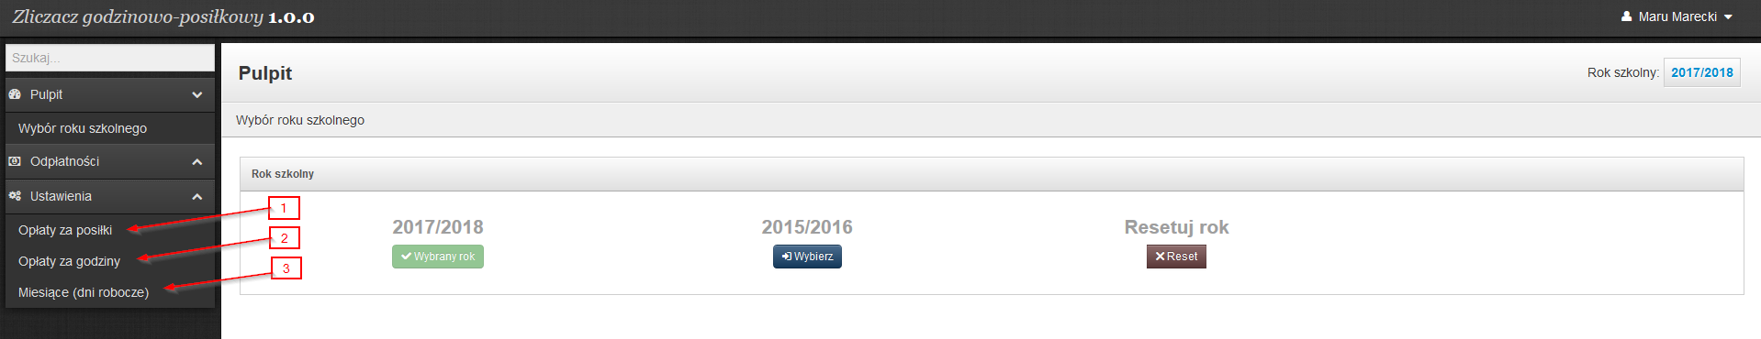
4.1. Klikamy w lewym menu w OPŁATY ZA POSIŁKI. Po kliknięciu otrzymamy możliwość utworzenia (a potem także edycji) posiłku wraz z jego ceną [1]

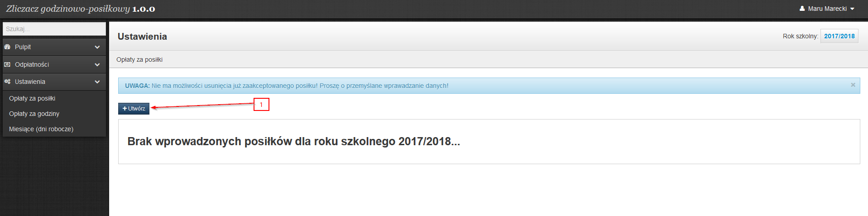

4.2. Po kliknięciu w przycisk UTWÓRZ będziemy mogli utworzyć posiłek [1] wraz z jego ceną [2] za dany dzień w danym miesiącu szkolnym.

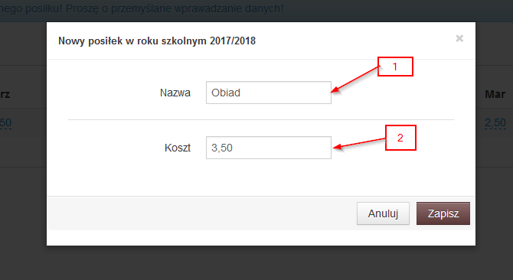

4.3. Mamy także możliwość zmiany ceny w danym miesiącu klikając na daną cenę w wybranym miesiącu [1] i podanie nowej ceny i zatwierdzenie ‘ptaszkiem’, jak i mamy możliwość zmiany nazwy danego posiłku klikając w ikonę po prawej stronie danego wiersza reprezentującego dany posiłek [2]. Możemy utworzyć wiele posiłków wraz z ich cenami na dany miesiąc.

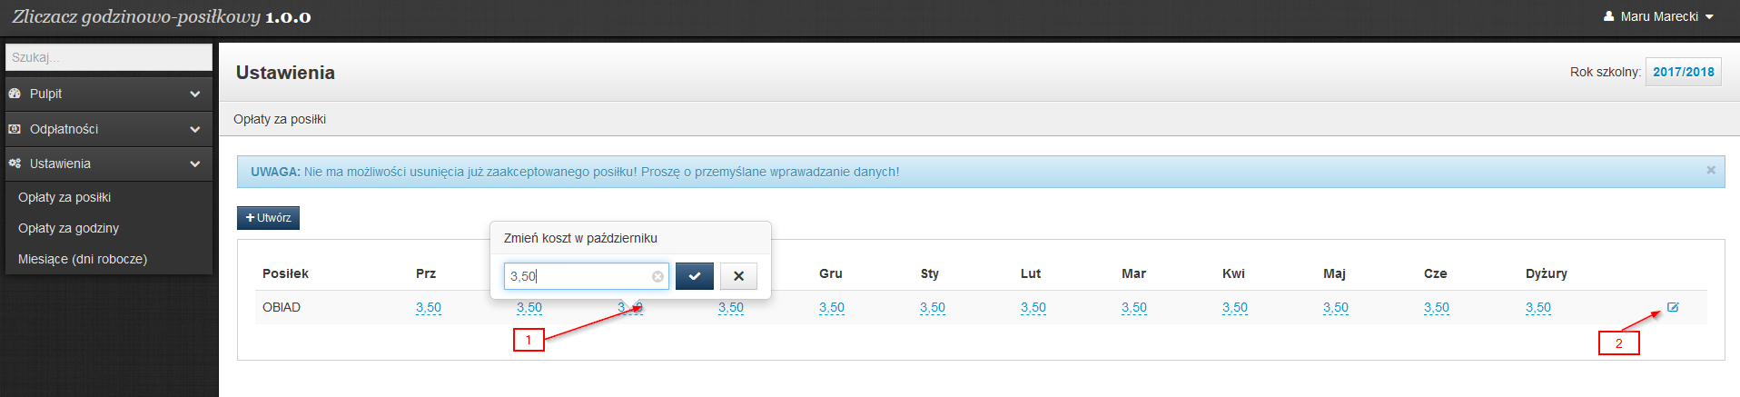
4.4. Następnie (analogicznie do punktu 4.3.) uzupełniamy OPŁATY ZA GODZINY. Tok postępowania jest po prostu identyczny dlatego nie ma sensu powielać tekstu z punktu 4.3.

4.5. Ostatnią opcją w USTAWIENIACH jest uzupełnienie opcji MIESIĄCE (DNI ROBOCZE). W tym celu klikamy na tą właśnie opcję i klikając w przycisk UTWÓRZ otworzy się okno w którym będziemy mieli do wyboru dany miesiąc [1]. Oprócz poszczególnych miesięcy (od września do czerwca) mamy do wyboru opcję PRZENIESIENIE oraz DYŻURY [2]. Zostały one dodane ponieważ wynikało to ze specyfiki pracy przedszkola dla którego ta aplikacja została utworzona (dla tej krótkiej prezentacji wyjaśnianie ich nie ma większego na razie sensu). Po wybraniu danego miesiąca (przyjmijmy, że będzie to wrzesień), podajemy liczbę dni, w których przedszkole jest czynne.

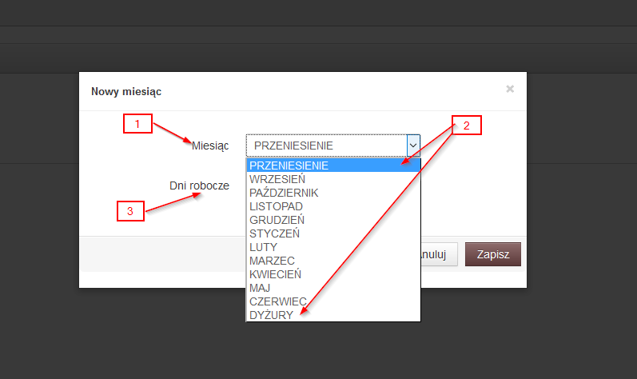

4.5.1. Po utworzeniu miesiąca musimy go zatwierdzić [1] lub możemy go także poddać edycji [2] (modyfikując liczbę dni roboczych). Możemy również utworzyć kolejny miesiąc [3] – aczkolwiek dobrą praktyką jest tworzenie nowego miesiąca dopiero gdy poprzedni będzie utworzony, ponieważ do kolejnego miesiąca, który utworzymy zostaną przypisane grupy z poprzedniego miesiąca (w tym wypadku z września).

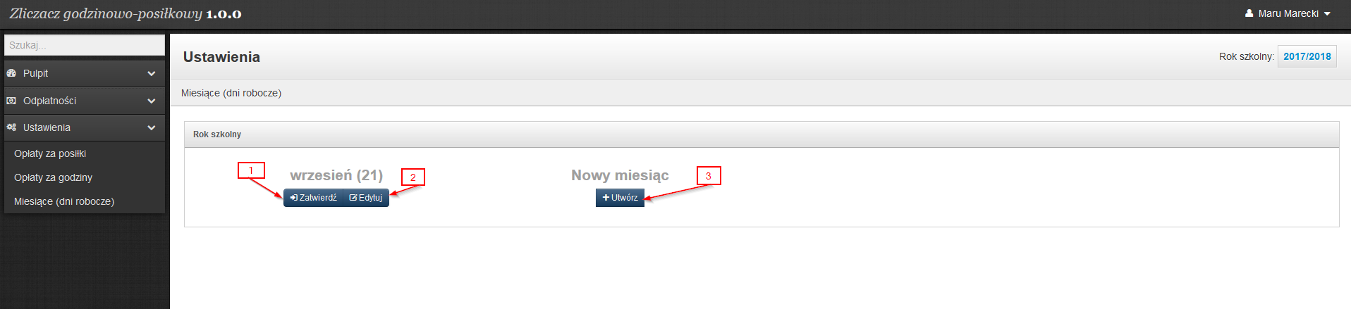
4.5.2 Po zatwierdzeniu nowo utworzonego miesiąca możemy przejść do przypisania grup wybierając w lewym menu opcję ODPŁATNOŚCI [1] oraz WRZESIEŃ [2].

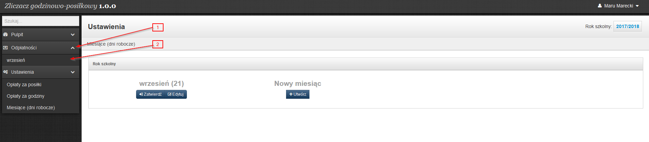

5. Po dokonaniu czynności z pkt. 4.5.2. będziemy mieli możliwość utworzenia nowej grupy [1] lub importowania grupy z poprzedniego miesiąca [2]

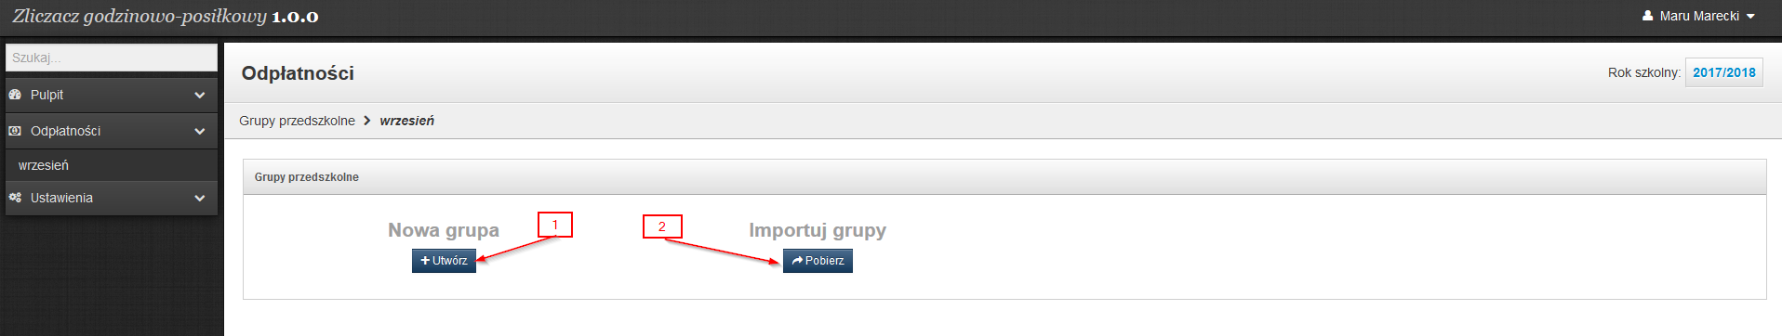
5.1. Po kliknięciu w UTWÓRZ pod NAZWA GRUPY będziemy mogli wpisać nazwę grupy przedszkolnej

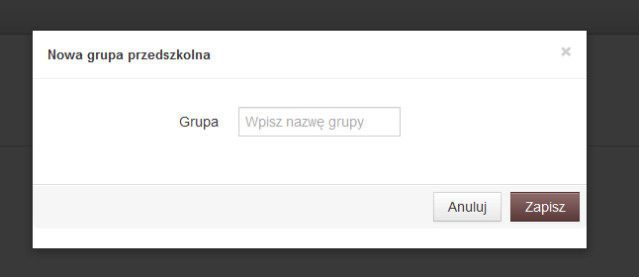

5.2. Po utworzeniu grupy mamy możliwość jej wybrania (i uzupełnienia przedszkolakami) [1], edycji nazwy [2] oraz jej usunięcia z systemu (wraz z ewentualnymi przedszkolakami, które zostały do niej dopisane) [3].

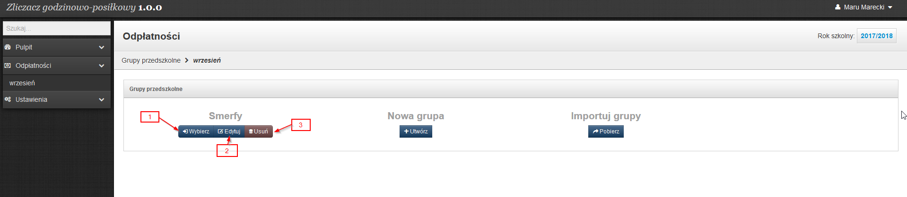
5.2.1. Po wybraniu grupy przechodzimy do trybu dodawania przedszkolaków do wybranej grupy. Ponadto (informacyjnie), mamy podany miesiąc w którym pracujemy oraz edytowaną grupę [1].

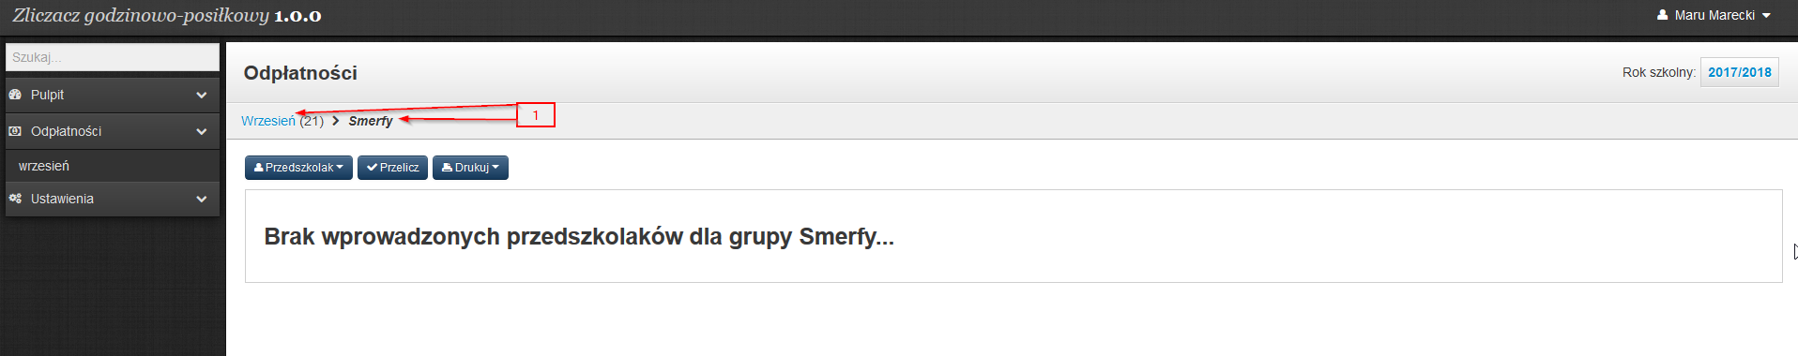

5.2.2. W celu dodania nowego przedszkolaka klikamy na przycisk PRZEDSZKOLAK [1], a następnie wybieramy opcję DODAJ [2]

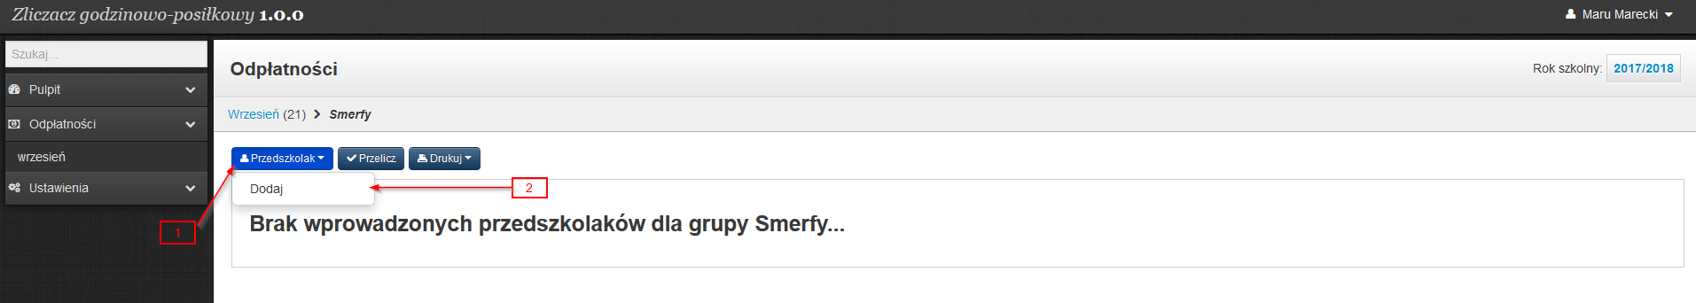
5.2.3. Następnie musimy uzupełnić dane przedszkolaka oraz przypisać mu posiłek i godziny pobytu

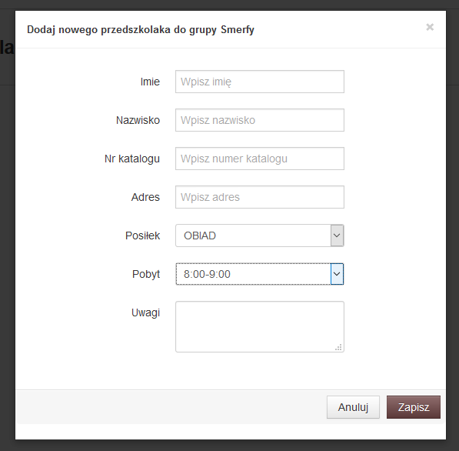

5.2.4. Po uzupełnieniu danych system obliczy koszt pobytu i wyżywienia danego przedszkolaka [1].

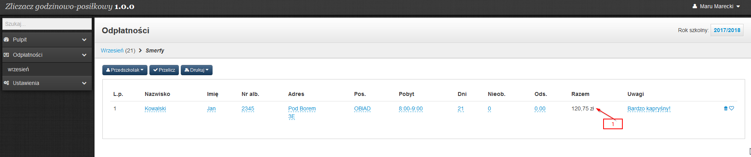
5.2.5. Mamy również możliwość edycji danych danego przedszkolaka (tekst niebieski z kreskowanym podkreśleniem). Dodatkowo możemy usunąć w danym miesiącu przedszkolaka (Uwaga: usunięty przedszkolak nie będzie on zaimportowany w kolejnym miesiącu) [1] oraz mamy możliwość powielenia danego przedszkolaka [2] gdyby otrzymywał dofinansowanie jedzenia z MOPS (wynikało to ze specyfikacji przedszkola dla którego była robiona ta aplikacja). Po każdej zmianie posiłku, pobytu, dni (w których przedszkolak uczęszczał do placówki) czy nieobecności jak i odsetek za zwłokę w płatności za poprzedni miesiąc trzeba skorzystać z przycisku PRZELICZ [3], aby system dostał informację, że może dokonać korekty o przeliczając raz jeszcze zmienione wartości. (Uwaga: jeśli nie skorzystamy z przycisku PRZELICZ, to system i tak przeliczy dane, ale dopiero po wyjściu z bieżącego widoku, np. poprzez skorzystanie z innych opcji w menu po lewej stronie).

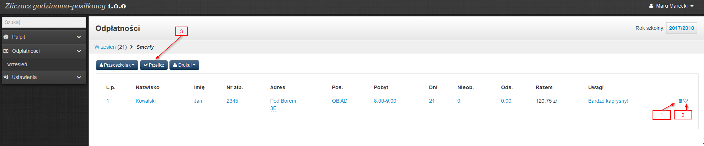
5.2.6. Kolejną opcją w bieżącym widoku jest przycisk DRUKUJ [1], w którym mamy do wyboru dwie opcje wydruku – WG ALFABETU [2] i WG GRUP [3]

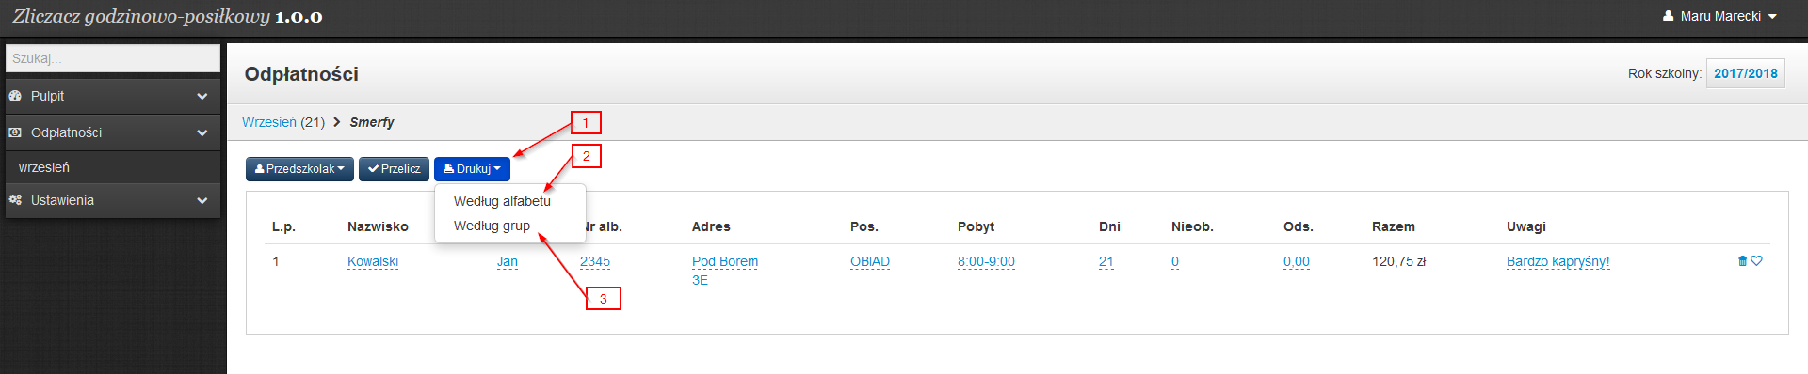
5.2.7. Klikając w którąś z powyższych opcji zostaniemy przeniesieni do nowej karty w przeglądarce, która wygeneruje PDF odpowiadający wybranej opcji.

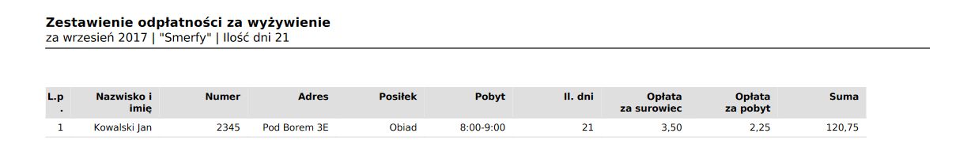
To są najważniejsze opcje tej aplikacji. Dla uproszczenia tej prezentacji nie wgłębiałem się w bardziej zaawansowane aspekty takie jak przenoszenie grup z jednego miesiąca do drugiego, naliczanie odsetek za zwłokę w płatności, naliczanie dni nieobecności dla danego przedszkolaka, czy też wyjaśnienie wszystkich kolumn generowanej tabeli w formacie PDF. Ta aplikacja uwzględniała uwarunkowania publicznego przedszkola oraz urzędu, który analizował wydruki PDF.

